

CÂMARA MUNICIPAL DE NITERÓI
Gabinete do Vereador Adriano Boinha

Indicação/2026 Niterói, 08 de abril de 2026.

Sugere ao Poder Executivo Municipal, através do órgão competente, a realização da supressão de árvore localizada na Rua São Pedro nº 165, no Centro - Niterói.

Indico à Mesa na forma Regimental, ouvido o Douto Plenário, que seja enviado ofício ao Exmo. O Sr. Prefeito Municipal, Rodrigo Neves, para que providencie, por meio do órgão competente, a realização da supressão de árvore localizada na Rua São Pedro nº 165, no Centro - Niterói.
Justificativa:
A presente indicação faz-se necessária, considerando que árvore encontra-se em estado avançado e deterioração, como galhos entrelaçados na rede de alta tensão e raízes comprometendo a estrutura da calçada. Tal situação representa risco iminente à segurança de pedestres e veículos que transitam no local.

CÂMARA MUNICIPAL DE NITERÓI
Gabinete do Vereador Adriano Boinha

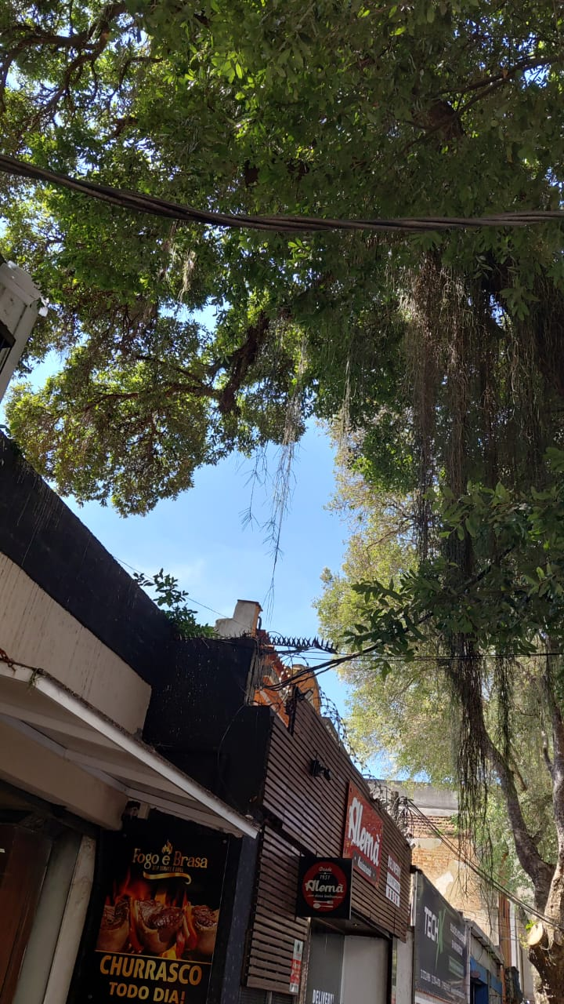
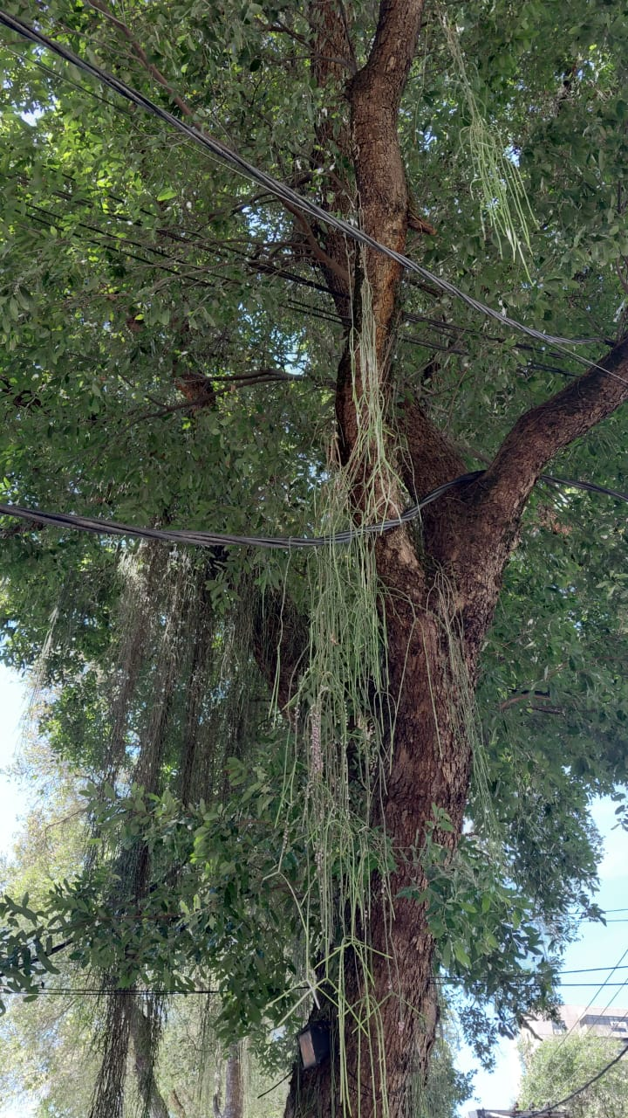
Rua São Pedro nº 165, no Centro - Niterói.
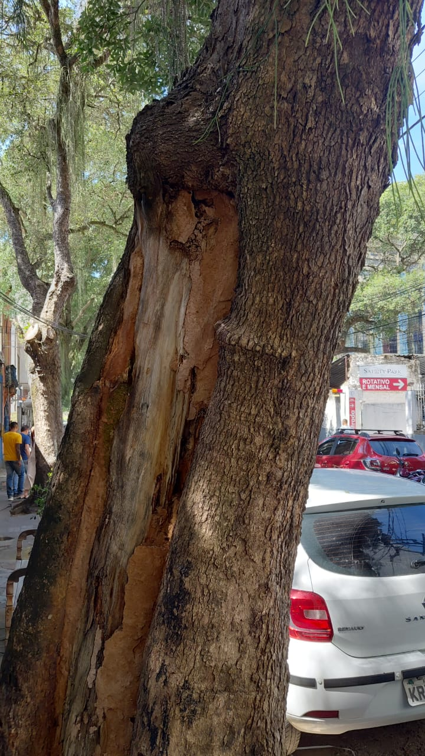
.

___________________________________________
Adriano Boinha
Vereador
Av. Ernani do Amaral Peixoto, 625 - Centro, Niterói - Gabinete Sala 11
E-mail: vereadoradrianoboinha@gmail.com

